Laboratório de Sistemas de Controle

Laboratório 08

**Professor**: Valdir Sampaio

**Assunto**: Experiência 08

Relatório apresentado como forma de obtenção de nota para a disciplina Laboratório de Sistemas de Controle 2008/2, ministrada pelo professor Valdir Sampaio na Universidade Federal do Amazonas.

Aluno / Matrícula: Adriano Mendes Gil___________________________20610326

Aluno / Matrícula: Gustavo Melo Medeiros________________________20610250

Aluno / Matrícula: Jhony Braga da Silva___________________________20610052

Aluno / Matrícula: João Renato Aguiar____________________________20510051

Aluno / Matrícula: Rawlinson Gonçalves__________________________20610306

**Sumário**

1. Questão 1 – ______________________________________________________________________5
2. Questão 2 –______________________________________________________________________39
3. Questão 3 -______________________________________________________________________48

**UNIVERSIDADE FEDERAL DO AMAZONAS**

DISCIPLINA: LABORATÓRIO DE SISTEMA DE CONTROLE

**ENSAIO 08: ESTABILIDADE**

**OBJETIVOS:**

1. 1. Entender os conceitos de estabilidade e determinar limites de estabilidade
2. 2. Conhecer as ferramentas rlocus e rltool
3. 3. Observar os efeitos de pólos e zeros no lugar das raízes.
4. 4. Caracterizar o comportamento dinâmico de sistemas de 2a ordem
5. 5. Determinar o overshoot, tempo de acomodação, tempo de atraso e tempo de subida.

**Formulação do Problema:**

Investigar o comportamento transitório de um filtro ativo passa-baixa de 2a ordem Butterworth .

Os modelos de estados e função de transferência são dados abaixo.



Potenciômetro P1 = 50 KΩ

Potenciômetro P2 = 10 KΩ

C1 = C2 = 250 nF

R2=60 KΩ



1) Considere que no filtro acima  e ajuste P1 de modo que R1= 40 KΩ R2= 60 KΩ .

Segue abaixo o código feito no MATLAB para obter a função de transferência, pólos, zeros e ganhos.

clc; %% Limpa linha de comando...

k = 0 %% AQUI ENTRA O VALOR DE K DA TABELA DA QUESTAO 01 LETRA A...

C1 = 250*10^(-9);

C2 = C1;

R1 = 40*10^3;

R2 = 60*10^3;

A = [((-1/(R1*C1))-(1/(R2*C1))) ((1+k)*(1/(R1*C1))+k*(1/(R2*C1)));(-1/(R2*C2)) (1/(R2*C2))*k];

B = [(-1/(R1*C1));0];

C = [0 (1+k)];

D = [0];

%% Função de Transferência

P = ss(A,B,C,D)

Tf = tf(P)

ZPK_TF = zpk(Tf)

Para realizar uma análise gráfica dos sinais de saída e dos estados, para cada valor de K, foi feito no SIMULINK a planta abaixo:

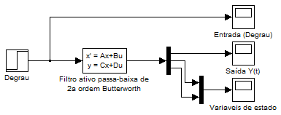

Sistema feito no SIMULINK para analisar as saídas e os estados.

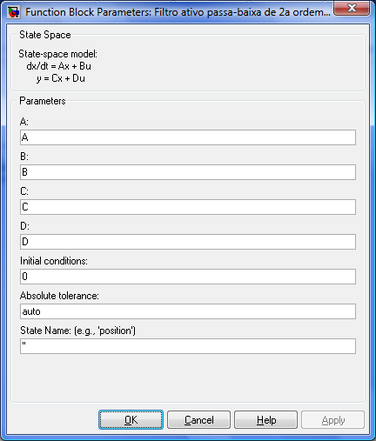

A figura acima mostra as propriedades do bloco State-Space.

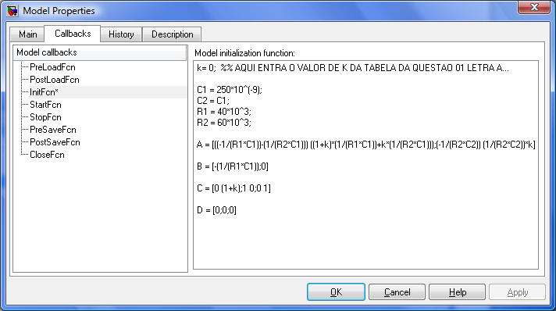

A figura acima mostra as propriedades do Modelo feito no SIMULINK, para a planta acima, nele estão todas as definições para a simulação do experimento.

1. a) Simule para uma entrada degrau unitário para os valores de K dados da tabela e determine os demais valores da tabela.

**Para , temos:**

Abaixo segue os resultados obtidos ao executar o código feito no MATLAB:

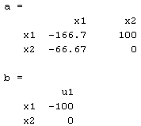

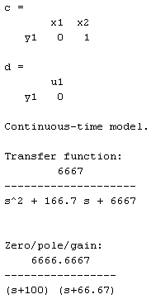

Abaixo segue os resultados obtidos ao realizar as simulações no SIMULINK:

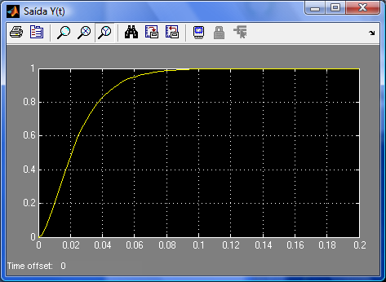

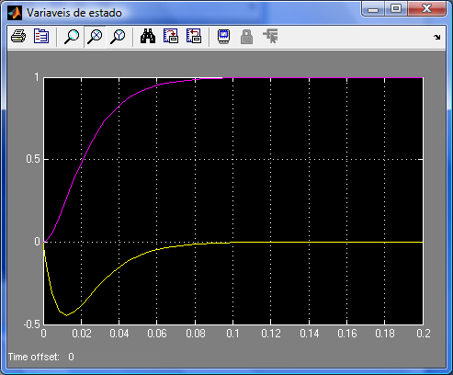

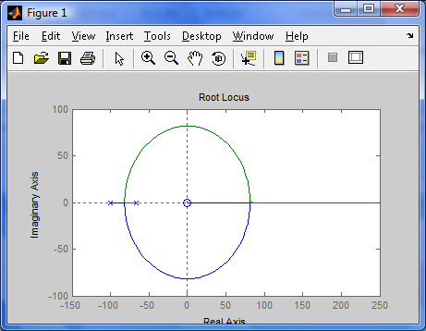

Abaixo segue os cálculos dos dados solicitados na tabela:

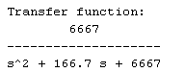

Com base na função de transferência acima é possível obter e

|  |
| --- |
|  |

|  |
| --- |
|  |

Com base na analise gráfica é possível obter o tempo de pico e o tempo de acomodação, segue abaixo os resultados obtidos:

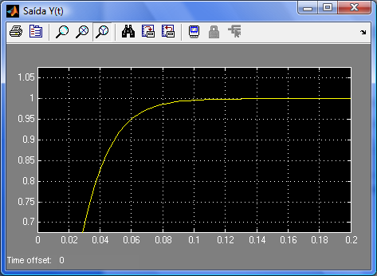

|  |
| --- |
|  |

|  |
| --- |
|  |

Como o sinal de saída acima não oscila. Logo, a freqüência de amortecimento é:

|  |
| --- |
|  |

|  |
| --- |
|  |

O Ganho DC é calculado como:

**Para , temos:**

Abaixo segue os resultados obtidos ao executar o código feito no MATLAB:

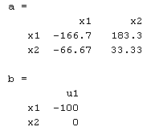

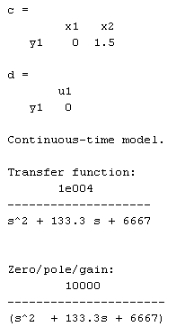

Abaixo segue os resultados obtidos ao realizar as simulações no SIMULINK:

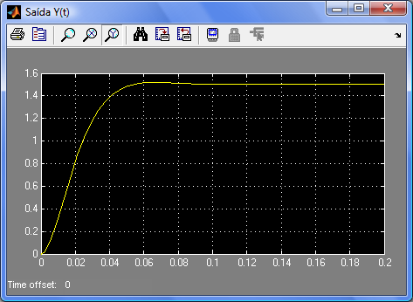

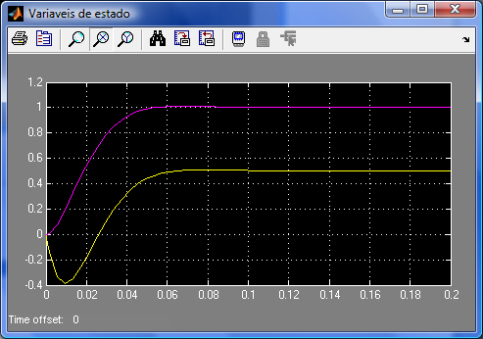

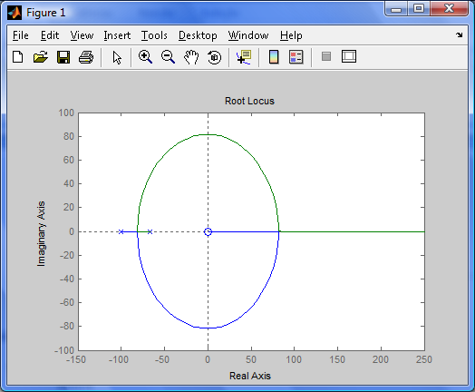

Abaixo segue os cálculos dos dados solicitados na tabela:

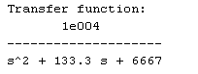

Com base na função de transferência acima é possível obter e

|  |
| --- |
|  |

|  |
| --- |
|  |

Com base na analise gráfica é possível obter o tempo de pico e o tempo de acomodação, segue abaixo os resultados obtidos:

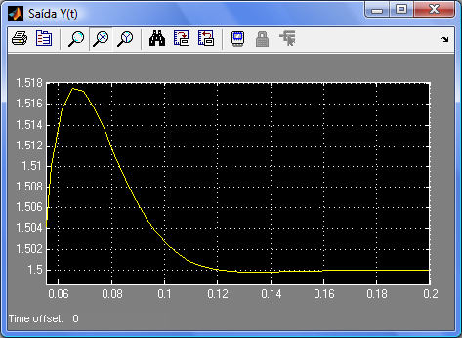

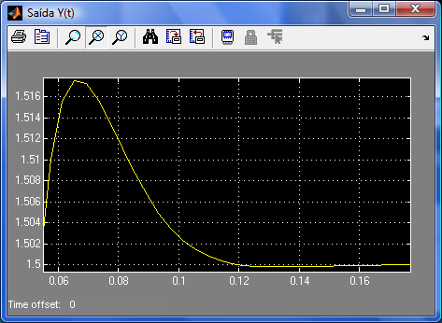

|  |
| --- |
|  |

|  |
| --- |
|  |

|  |
| --- |
|  |

|  |
| --- |
|  |

**Para , temos:**

Abaixo segue os resultados obtidos ao executar o código feito no MATLAB:

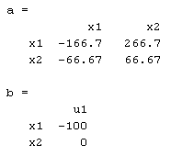

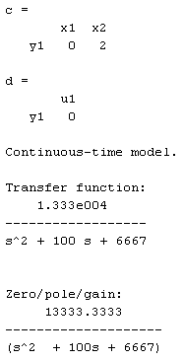

Abaixo segue os resultados obtidos ao realizar as simulações no SIMULINK:

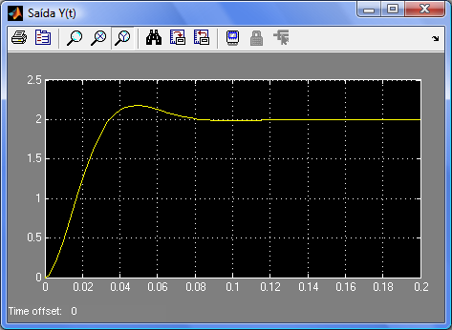

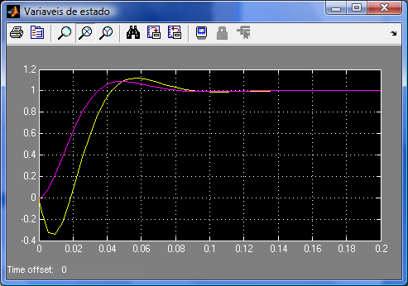

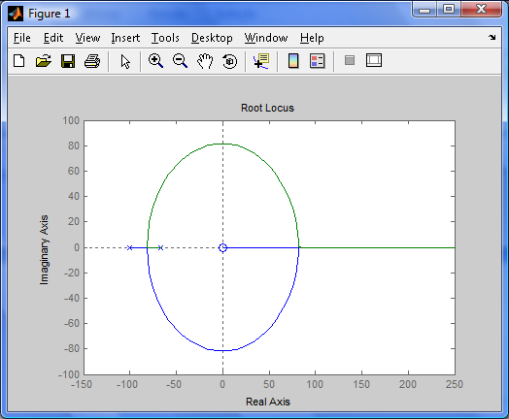

Abaixo segue os cálculos dos dados solicitados na tabela:

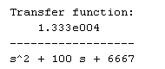

Com base na função de transferência acima é possível obter e

|  |
| --- |
|  |

|  |
| --- |
|  |

Abaixo segue o calculo

|  |
| --- |
|  |

|  |
| --- |
|  |

|  |
| --- |
|  |

|  |
| --- |
|  |

**Para , temos:**

Abaixo segue os resultados obtidos ao executar o código feito no MATLAB:

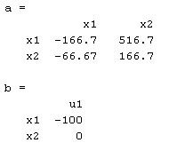

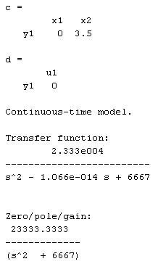

Abaixo segue os resultados obtidos ao realizar as simulações no SIMULINK:

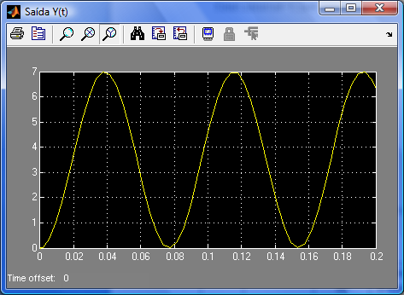

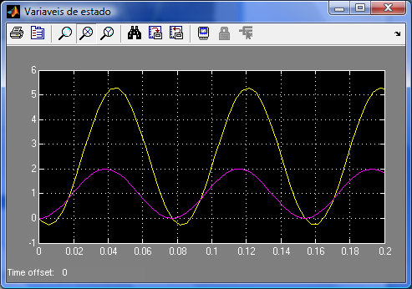

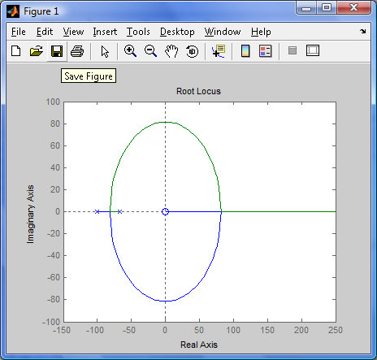

Abaixo segue os cálculos dos dados solicitados na tabela:

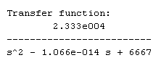

Com base na função de transferência acima é possível obter e

|  |
| --- |
|  |

|  |
| --- |
|  |

|  |
| --- |
| , não tem tempo de pico, uma vez que o saída fica sempre oscilando. |

|  |
| --- |
| , não tem tempo de acomodação |

|  |
| --- |
|  |

|  |
| --- |
|  |

|  |  |  |  |  |  |  |  |
| --- | --- | --- | --- | --- | --- | --- | --- |
| K | Overshoot | Tempo de Subida | Tempo de acomodação | Taxa de amortecimento | Freqüência amortecida | wn | Ganho DC |
| 0 | 0 |  |  |  | 0 |  | 1 |
| 0,5 |  |  |  |  |  |  | 1.499 |
| 1,0 |  |  |  |  |  |  | 2 |
| 2,5 |  | Não existe | Não existe |  |  |  | 3.5 |

b) Ajuste P2 de modo que R3 = R4= 5 KΩ .

Segue abaixo o código feito no MATLAB para obter a função de transferência, pólos, zeros e ganhos.

clc; %% Limpa linha de comando...

R1 = X*10^3 %% AQUI ENTRA O VALOR DE R1 DA TABELA DA QUESTAO 01 LETRA B...

R2 = 60*10^3;

R3 = 5*10^3;

R4 = 5*10^3;

k = R3/R4;

C1 = 250*10^(-9);

C2 = C1;

A = [((-1/(R1*C1))-(1/(R2*C1))) ((1+k)*(1/(R1*C1))+k*(1/(R2*C1)));(-1/(R2*C2)) (1/(R2*C2))*k];

B = [(-1/(R1*C1));0];

C = [0 (1+k)];

D = [0];

%% Função de Transferência

P = ss(A,B,C,D)

Tf = tf(P)

ZPK_TF = zpk(Tf)

Para realizar uma análise gráfica dos sinais de saída e dos estados, para cada valor de K, foi feito no SIMULINK a planta abaixo:



Sistema feito no SIMULINK para analisar as saídas e os estados.



A figura acima mostra as propriedades do bloco State-Space.

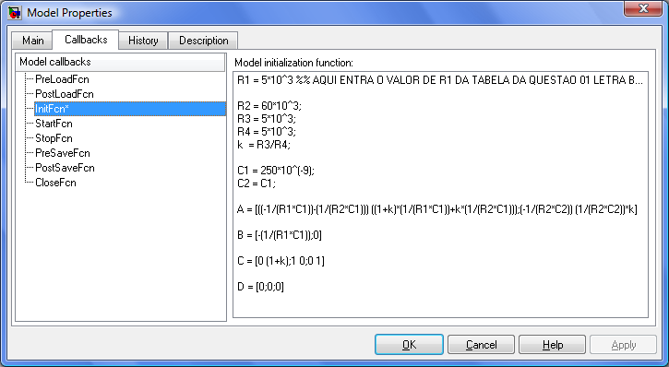

A figura acima mostra as propriedades do Modelo feito no SIMULINK, para a planta acima, nele estão todas as definições para a simulação do experimento.

**Para , temos:**

***Não é possível obter a função de transferência, pois ocorre divisão por zero ao obter os dados da Matriz A e B. Logo, também não pode possível simulado no SIMULINK.***

**Para , temos:**

Abaixo segue os resultados obtidos ao executar o código feito no MATLAB:

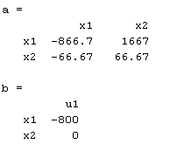

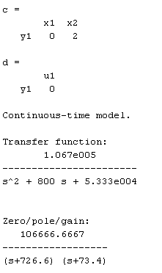

Abaixo segue os resultados obtidos ao realizar as simulações no SIMULINK:

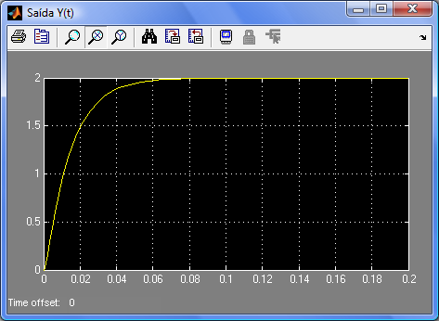

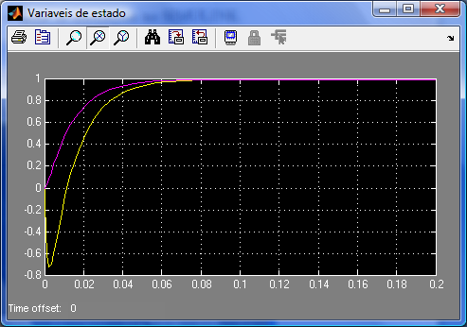

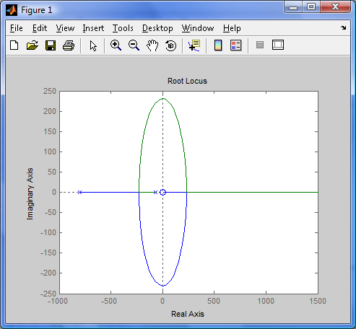

Com base na função de transferência acima é possível obter e

|  |
| --- |
|  |

|  |
| --- |
|  |

Como > 1, então :

|  |
| --- |
|  |

|  |
| --- |
| s |

|  |
| --- |
|  |

|  |
| --- |
|  |

**Para , temos:**

Abaixo segue os resultados obtidos ao executar o código feito no MATLAB:

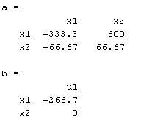

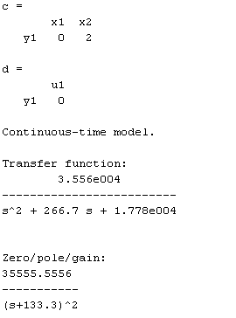

Abaixo segue os resultados obtidos ao realizar as simulações no SIMULINK:

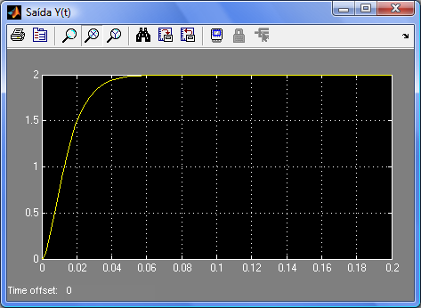

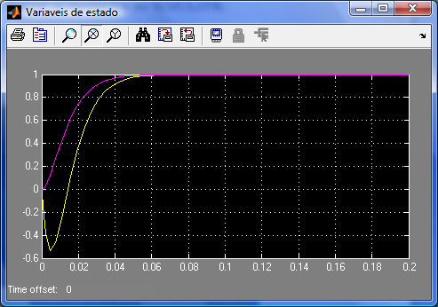

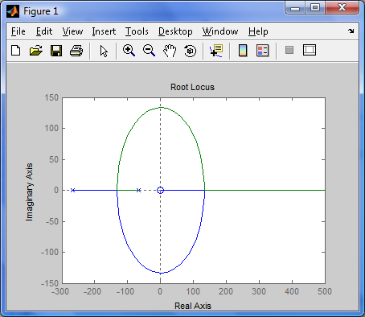

Com base na função de transferência acima é possível obter e

|  |
| --- |
|  |

|  |
| --- |
|  |

Como = 1, então

|  |
| --- |
|  |

**Logo não existe.**

|  |
| --- |
|  |

**Logo, .**

**Para , temos:**

Abaixo segue os resultados obtidos ao executar o código feito no MATLAB:

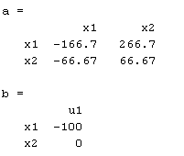

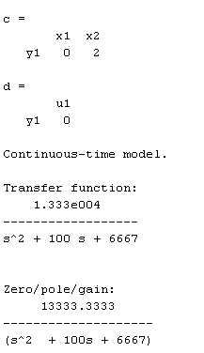

Abaixo segue os resultados obtidos ao realizar as simulações no SIMULINK:

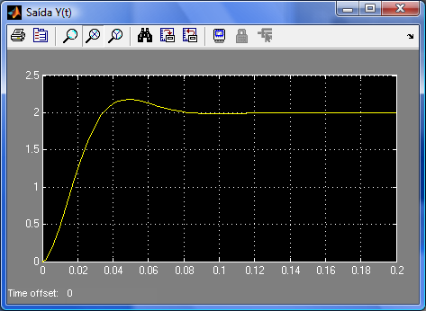

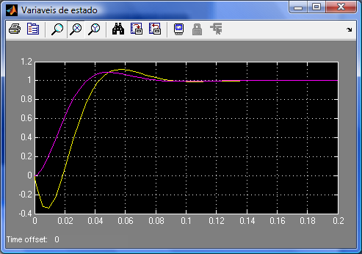

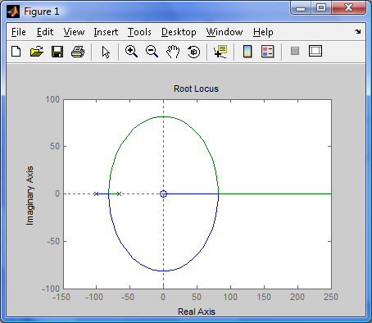

Com base na função de transferência acima é possível obter e

|  |
| --- |
|  |

|  |
| --- |
|  |

Abaixo segue o calculo

|  |
| --- |
|  |

|  |
| --- |
|  |

|  |
| --- |
|  |

|  |
| --- |
|  |

|  |  |  |  |  |  |  |  |
| --- | --- | --- | --- | --- | --- | --- | --- |
| R1  KΩ | Overshoot | Tempo de Subida | Tempo de acomodação | Taxa de amortecimento | Freqüência amortecida | wn | Ganho DC |
| 0 | Não existe | Não existe | Não existe | Não existe | Não existe | Não existe | Não existe |
| 5 |  | s |  |  |  |  | 2 |
| 15 | 0 | Não existe |  | 1 | 0 |  | 2 |
| 40 |  |  |  |  |  |  | 2 |

Qual a influência de K no comportamento do sistema?

1. b) Para que valores de K o sistema tem pólos complexos? Use o rlocus para determinar o lugar das raízes do polinômio característico.

***Para K=0.5, 1.0 e 2.5.***

1. c) Para que valores de K o sistema é estável? Simule para o K limite. Qual o tipo de comportamento?

Utilizando o comando *syms* pode-se obter a função de transferência em termos de s e k.

*g_s = C * inv(s*eye(2) - A )*B*

*g_s =*

*20000*(1+k)/(3*s^2-200*s*k+500*s+20000)*

O critério de Routh revela, então, que é necessário que o K < 2.5 para que o sistema seja estável.

Qual a influência de R1 no comportamento do sistema?

1. d) Para que valores de R1 o sistema tem pólos complexos? Use o rlocus para determinar o lugar das raízes do polinômio característico.

Para R1igual a 40KΩ.

Foi utilizado o rltool para encontrar o posicionamento dos pólos a fim de traçar o root lócus.

2a) Um sistema de controle é mostrado abaixo . A função de transferência e o controlador são dados por:  e  Os pontos de possíveis bifurcações do root locus são dados por .

a) Simule o sistema usando a ferramenta rltool. Defina a planta e o controlador com a = 12 como funções de transferências no matlab. No rltool importe a planta para G e o controlador para C. Desloque o zero do controlador em direção a origem.

b) Que tipos de mudanças qualitativas ocorrem no root locus?. Quais os valores que ocasionam as mudanças qualitativas? Mostre os gráficos obtidos.

%% Letra a e b

Tf_1 = tf([1],[1 0 0])

Tf_2 = tf([1 12],[1 6])

rltool(Tf_1,Tf_2)

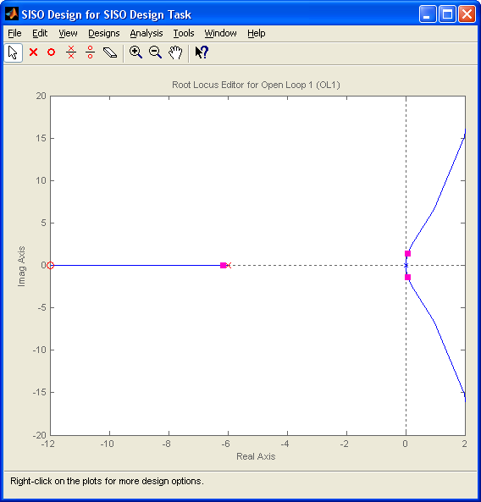

O gráfico acima mostra a situação original da planta e do controlador.

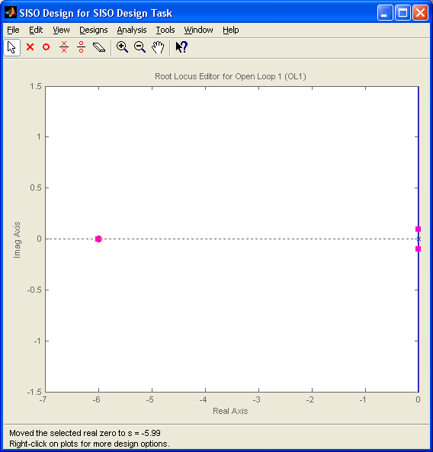

No gráfico acima podemos observar de que maneira o root lócus se apresenta colocando o zero sobre -6. Nesse momento o sistema passa a ser estável.

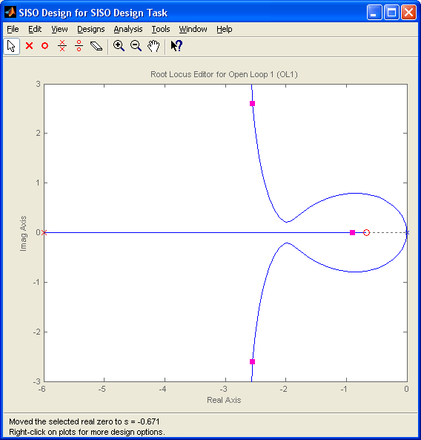

Acima observamos o zero sobre o valor de 2/3 no eixo real, quando o sistema tem pólos triplos.

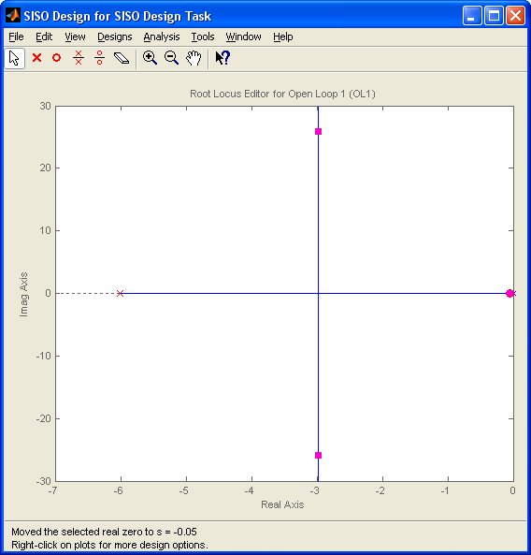

No root lócus acima vemos o zero sobre a origem.

c) Quais os valores de K e **a** de modo que o sistema em malha fechada tem um pólo triplo.

Podemos calcular o valor de **k** e **a** através da equação do cálculo da bifurcação de duas maneiras:

Modo 1:

.

2 +6s +3a(s +4) = 0 x ()

+3s +(s +4) = 0

s(s +3) + (s +4) = 0

1+ = 0

%% Letra c

N = [1 4]*(3/2)

D = [1 3 0]

figure(1)

rlocus(N,D)

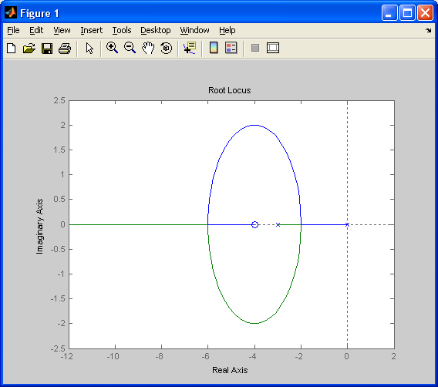

a = 2/3;

k = 12;

figure(2)

rlocus([1 (2/3)],[1 6 0 0])

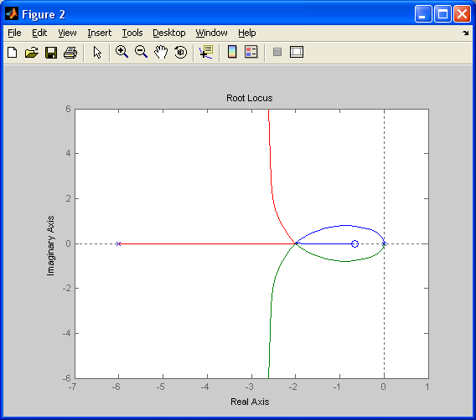

Modo 2:

.

Pela equação de Báskara:

s =

s =

= 2/3; = 6.

para

s =

s = -2 (V)

a = 2/3;

k = 12;

figure(2)

rlocus([1 (2/3)],[1 6 0 0])



para

s =

s = -6 (F)

figure(3)

rlocus([1 (6)],[1 6 0 0])

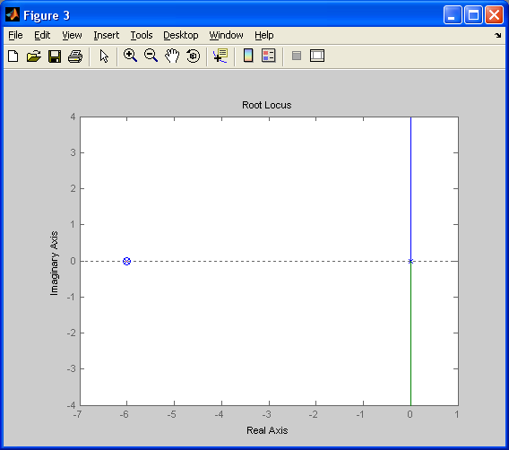

para s = -6 o sistema não apresenta pólo triplo.

d) Posicione o zero do controlador em torno de -10. Acrescente mais um zero em torno de -2. Qual o efeito causado. Retire o zero e acrescente um pólo em torno de -2 qual o efeito causado.

e) Faça conclusões sobre os efeitos da adição de pólos e zeros.

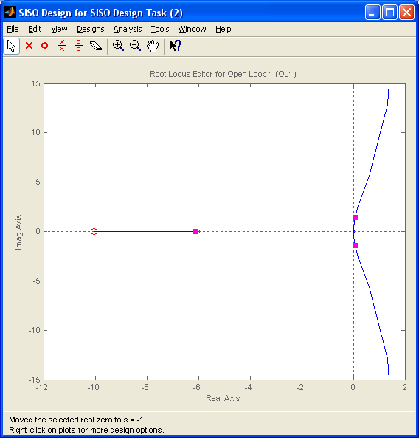

O sistema original.

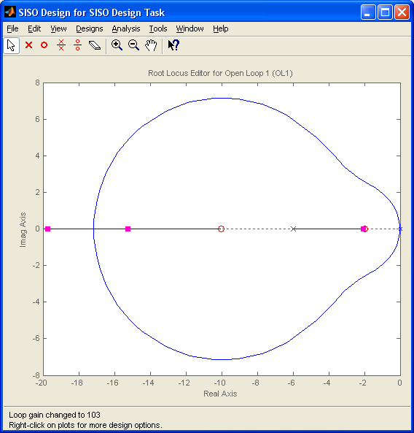

Acrescentando um zero.

Ao acrescentarmos um zero no nosso sistema observamos que ele passa a ser estável, não havendo mudanças de sinal.

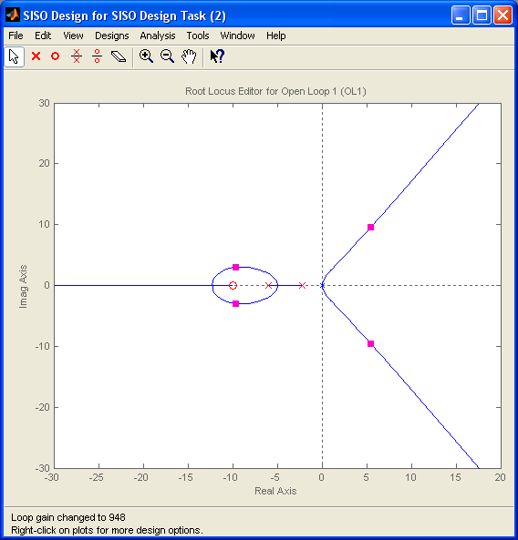

Acrescentando um pólo.

Ao acrescentarmos zeros no sistema dado vemos que o sistema se torna instável.

3a) Um sistema de controle é mostrado abaixo.

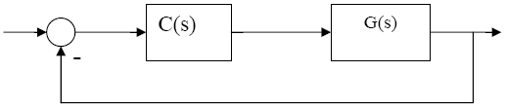

As funções de transferências da planta e do controlador são dadas por:

 

a) Trace o root locus no matlab

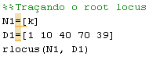

Gráfico:

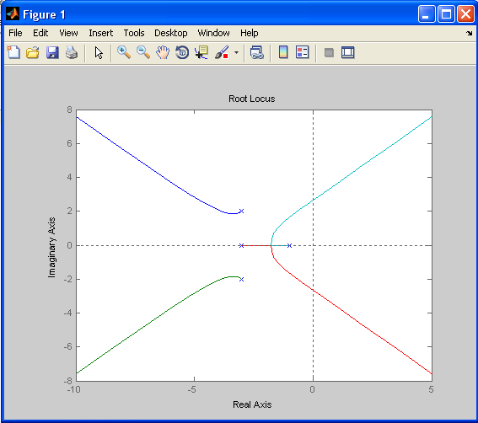

b) Para que valores de K o sistema é estável?

Utilizando o critério de Routh:



Condição 1:

39+k>0 => k > -39

Condição 2:



Condição 3:

>0 => k < 192

No MATLAB é possível se aproximar desses valores:

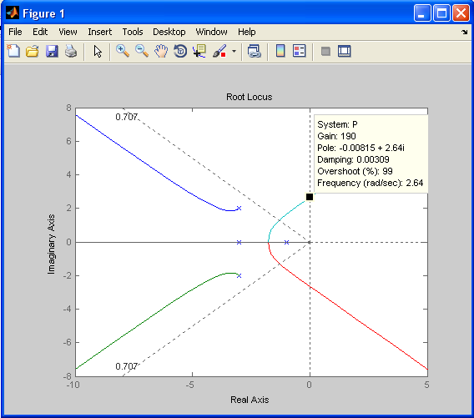

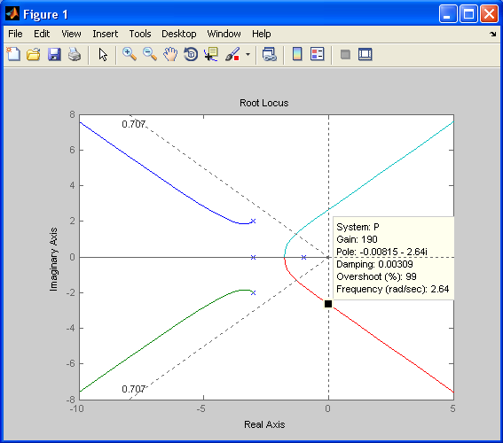

c) Qual o K para ζ = 0,707 ? Qual o erro ao degrau para este valor de K?



O valor de k para esse valor de ζ é aproximadamente 553.

Portanto:

Sendo :

=> 

d) Qual o erro ao degrau e a para K=5 e K=150

Sistema no simulink:

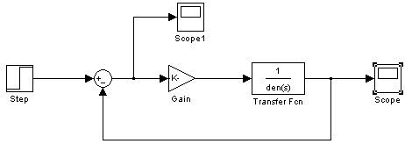

Erro para k=5:



Erro para k=150:

